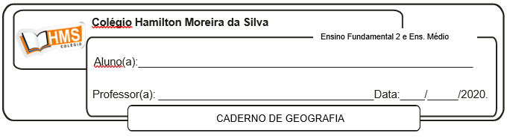

**Realizar a página 120 (nº 1 ao 6)**